IE.D. MONSEÑOR AGUSTÍN GUTÍERREZ, GUIA DE TRABAJO
EDUCACIÓN ARTÍSTICA, GRADO SÉPTIMO
AIRES TÍPICOS DE LA REGIÓN ATLÁNTICA/CLOWN

ASIGNATURA | Artística | CURSO | Séptimo
DOCENTE | Ramón Orlando Correa | PERIODO | Segundo
FECHA DE INICIO | abril 2023 | FECHA DE TERMINACIÓN | junio 2023
COMPETENCIA | Competencia  General: Identifica las diferentes características de los ritmos musicales de la zona atlántica colombiana.  Conoce algunas experiencias escénicas que implican el desarrollo de las habilidades motrices.
Competencia Específica: Reconocer y discriminar diversos elementos de la música de la región atlántica.

Identifica las características de algunos momentos escénicos y se implica en el montaje del mismo.

DESEMPEÑOS | PARA APRENDER | Conoce y define de manera clara los aires típicos de la región atlántica colombiana.  Aplica técnicas de expresión corporal en momentos escénicos
 | PARA HACER | Desarrolla talleres con las temáticas sugeridas.
 | PARA SER | Amplía sus conocimientos de cultura general enriqueciendo su intelecto y ampliando su visión de la diversidad cultural.
 | PARA CONVIVIR | Respeta las distintas formas de expresión y muestra agrado por sus experiencias a partir de sus aportes y los aportes del grupo.

AIRES TÍPICOS COSTA ATLÁNTICA:

- La Cumbia.

Es considerada como la danza símbolo nacional porque integra, tanto en su coreografía como en su música, las etnias que conforman nuestra nacionalidad. Es una danza de cortejo amoroso. Consiste en una rueda o ronda con bailarines que giran siempre sentido contrario a las manecillas del reloj. Las parejas separadas, el varón de la mujer, sin tocarse nunca, elevando ella uno o dos paquetes de velas encendidas en su brazo alto. Garbosa y sonriente mece su cadera, adornándose con su larga pollera, mientras el varón la acosa con ademanes seductores abanicándose con su sombrero.
TALLER 1

  - ¿Por qué la cumbia es considerada el símbolo nacional?

____________________________________________________________________________________________________________________________________________________________________________________________________________________________________________________________________________________________________________________________________________________________________________________________________________________________________________________________________________________________________________________________________________________________

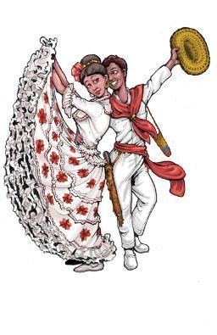

- El Mapalé.

Mapalé es el nombre de un pez y el nombre de un tambor. Se dice que esta danza nació como canto y danza de labor de pescadores que se realizaba, acompañada de tambores, como diversión en la noche al terminar la jornada. Al observarla hoy, todo indica que se transformo de actividad laboral a éxtasis de carácter erótico.

TALLER 2

  - ¿Qué es el mapalé?

____________________________________________________________________________________________________________________________________________________________________________________________________________________________________________________________________________________________________________________________________________________________________________________________________________________________________________________________________________________________________________________________________________________________

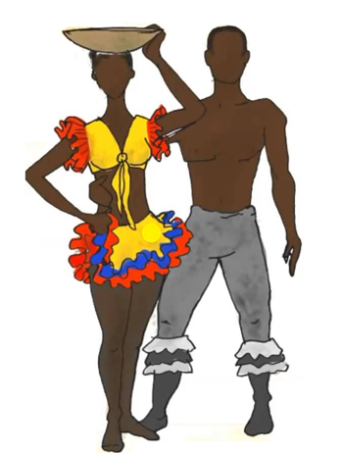

3. El Garabato.

Esta danza representa la lucha del bien y el mal, de la vida y la muerte. La muerte, personaje central, entra en escena y con su guadaña va eliminando uno por uno a los danzantes, hasta que al final la fuerza del espíritu carnavalero la derrota, pues todos resucitan y continúan bailando.

TALLER 3

3.1 ¿Cuál considera usted que es el aspecto más relevante en la danza del garabato?

________________________________________________________________________________________________________________________________________________________________________________________________________________________________________________________________________________________________________________________________________________________________________________________________________________________________________________________________________________________________________________________________________________

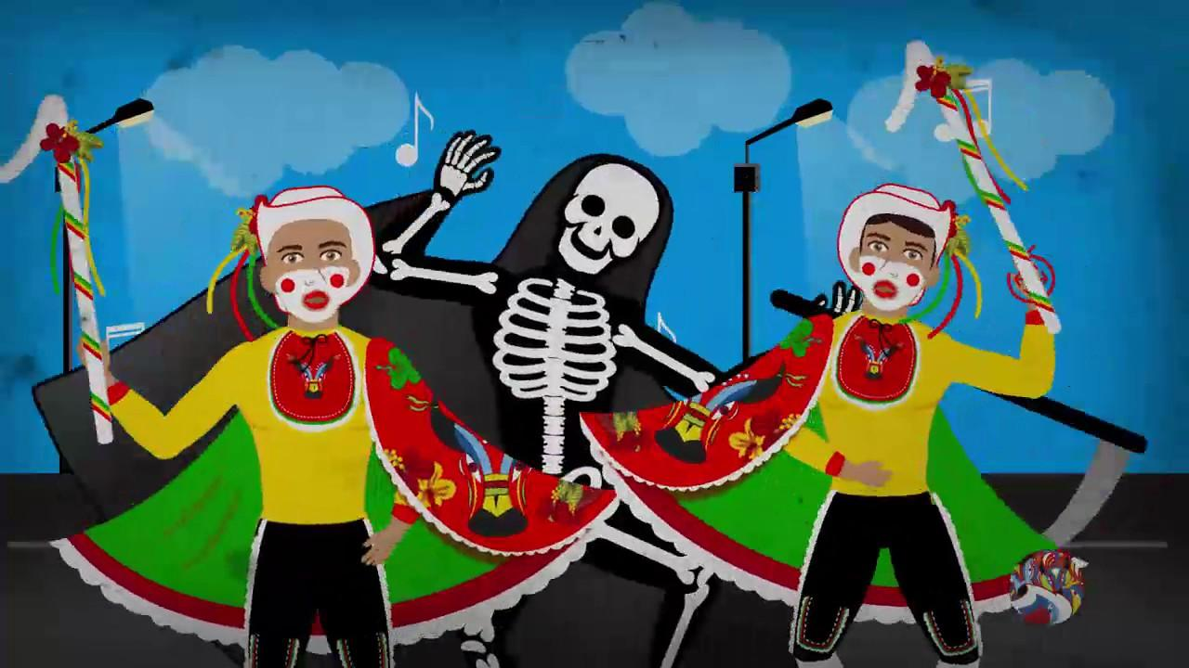

La teoría del Clown. (Por Jango Edwards)

La actividad de loco o de Clown como forma de arte o estilo de vida es tan antigua como la sonrisa. Cada uno de nosotros ha dedicado más de un momento a hacer el pino, dar unos pasos de baile o poner una cara divertida para provocar la risa de un compañero humano. Pero el estado profesional de loco no es cosa de risa. Son pocos los que lo consiguen, miles los que lo intentan y, para algunos, no es más que un trabajo como otro, pero el hecho de llegar a ser un loco no quiere decir trabajo, quiere decir vida.

Ser un loco es entender una forma de arte basada en dar. Las habilidades de los locos son un método universal, que se adapta universalmente a nivel del amor. La actuación de un loco es similar a un ataque de comunicación, que es sensitivo o indiferente, tierno o arrogante, pero emocionante al fin y conseguir un clímax o alguna forma de celebración al fin. Su forma de conectar es a través de corazón y cuerpo con el uso de lo sutil o de lo obsceno. Ser un Clown es encontrar un poco de libertad, escapar de la barahúnda, bailar con el alma de la gente y centrar los seres. Ahora bien, libertad quiere decir que has de aprender y empezar a comprender. Uno ha de descubrir la observación interna y externa. El yo exterior ha de convertirse en un modelo de lo absurdo y el yo interior en un templo de razón.

La simple reflexión de un Clown sobre un asunto puede ser hecha con un gesto que, a veces, requeriría 60 minutos de reportaje mundial. El género del Clown, la sonrisa y el enfado, es entendido por todas partes y no conoce límites y así y todo no hay universidad ni escuela ni institución alguna que pueda describir su experiencia o compartir sus secretos.
El trabajo del Clown está asegurado porque el loco comercia con un producto de la risa, cuya importancia sólo es posterior a la del amor. El payaso ha de crear risa con el amor en la mente, eso es la clave del dar. El principio instructor es la experiencia y convertirse en un loco profesional cuesta años de búsqueda, desarrollo interno y una casi calculada demencia. No es una profesión fácil y pocos llegan. Hay algunos –de hecho centenares- que han llegado a la cima del entendimiento cómico, pero que limitan su triunfo a los conceptos del mundo occidental y no a un interno y total desarrollo.

Rutinas clown.
Hemos pensando que la mejor manera de echar un cable es compartiendo uno de estos gags para que practiques como payaso y te vayas soltando.

Parte 1 de la rutina de payaso
El payaso Chicho deambula sin ningún destino en concreto y, de repente, se encuentra con su amiguita Pipa. Pipa se acerca a él con una sonrisa enorme.
- Pipa: ¡¡Chicho, Chicho!! Te reto a una apuesta.
- Chicho: ¿Qué? ¿Una apuesta? Uhm… ¿En qué consiste exactamente?
- Pipa: (Se pone un embudo en el pantalón con la parte del cono hacia abajo y saca una moneda. La pone en la frente y con movimientos precisos hace que la moneda se deslice y caiga en el embudo) Si haces esto, ¡puedes quedarte con la moneda!
- Chicho: ¿Qué? ¡¡Pues claro que puedo hacer eso!! (Mientras lo intenta y tiene la cabeza tirada hacia atrás, Pipa busca un vaso de agua y se la echa por el embudo, así moja los pantalones de Chicho.) ¡¡Ay, ay, ay, qué frío!!
- Pipa: ¡¡Apuesto a que es una buena broma, ja, ja, ja!! (Le quita la moneda y se va.)
- Chicho: ¡Menuda canalla!
Las rutinas de payasos infantiles suelen tener tres partes o actos, aunque tú puedes configurarla como quieras siempre que puedas asegurarte de que funciona en escena. Además, todas las rutinas de payasos que encuentres por ahí puedes personalizarlas para las animaciones infantiles.
Parte 2 de la rutina de payasos
Pipa reaparece en escena con el embudo y con una jarra de agua. Chicho le guarda cierto rencor por la tomadura de pelo anterior. Lleva una peluca de payaso muy chillona y vistosa.
- Pipa: ¿Quieres ver un truco de magia, Chicho?
- Chicho: Bueno, vale, pero a ver qué haces…
- Pipa: (Otra vez se mete el embudo en el pantalón y aboca la jarra de agua, pero se para en el último momento.) ¡Oh, no puedo olvidar las palabras mágicas! ¡Sándwich de cartón y patatas de papel! (Ahora sí, aboca la jarra de agua y el agua, en vez de mojarse, desaparece.)
- Chicho: ¡¡Hala!! ¿Cómo has podido…? ¿Puedo probar?
- Pipa: ¡Claro! (Le llena la jarra de agua y le da el embudo.)
- Chicho: Las palabras mágicas eran… sándwich de cartón y patatas de papel, ¿no?
- Pipa: ¡Sí, exacto!
- Chicho: (Realiza el truco diciendo las palabras mágicas, pero se moja de todas formas.)
- Pipa: (riéndose.) ¡Ay, es que no te he contado… ¡cómo es el verdadero truco! (Se saca una botella de plástico de los pantalones donde está el agua de la jarra. Chicho la persigue furioso, otra vez mojado.)
Las rutinas de payasos infantiles suelen buscar siempre una broma amena, simpática y sencilla para los peques. Esta está relacionada con el agua y suele ser muy divertida. ¡Esta Pipa es una verdadera pícara!
Parte 3 de la rutina infantil
En esta parte del acto de los payasos es cuando Chicho toma la delantera y consigue sorprender a Pipa.
- Chicho: Oye, Pipa, ¿y si me das la oportunidad de ganarme otra vez la moneda…?
- Pipa: Bueno, vale, de acuerdo. Te enseñaré cómo hay que hacerlo. (Repite el primer truco poniéndo el embudo en los pantalones y la moneda en la frente. Chicho le vierte una jarra de agua, pero Pipa aún tiene la botella entre las piernas y no se moja. Esto decepciona un poco a Chicho.)
- Chicho: Vale, de acuerdo, creo que lo he pillado. Lo repetiré. (Y lo hace. Pipa intenta otra vez mojar a Chicho, pero, esta vez, ¡no lo consigue! Chicho le muestra levantándose el pantalón un tubo de manguera atado al muslo por el que está cayendo el agua.) ¡Me quedo con la moneda!
- Pipa: ¡Esa moneda es mía!
- (Y los dos salen corriendo en una persecución).

Título: como se llama,

2 participantes:Nota: Un diálogo muy conocido, pero de mucha aceptación,éste sirve para hacer la presentación de un payaso. El payaso cómico permanece fuera de escena o escondido.

PATIÑO.- (termina de hacer algo) Bien, amiguitos, espero que estén divirtiéndose.Y ahora, quiero presentarles a mi nuevo compañero...
CÓMICO.- (mientras este habla el cómico entra y se esconde atrás del Patiño, todo chiviado).
PATIÑO.- Un aplauso para recibir a mi compañero... (Voltea a donde espera ver al cómico, éste gira en su derredor).
CÓMICO.- (mientras gira para que no lo vea el Patiño, les hace señas a los niños para no digan que está a sus espaldas).
PATIÑO.- (extrañado de que no salga su compañero) ¿Qué pasó con mi compañero?... mis amiguitos lo quieren ver...
CÓMICO.- (gira siguiendo al Patiño, siempre a su espalda).PATIÑO.- (frente a los niños) ¡No se preocupen, ahorita que salga se los presento!... ¿No lo han visto por ahí?...
CÓMICO.- (con señales a los niños, para que no digan que no).
PATIÑO.- ¿De veras no lo han visto?... ¡Se parece a mí!...(Por decir que es payaso).
CÓMICO.- (seguirá haciendo señas, hasta que alguien lo descubra).
PATIÑO.- No se esconda... venga para acá, que quiero presentarle a mis amiguitos (lo jala y lo pone al frente).
CÓMICO.- ¿Sus amiguitos?... (Sorprendido mira a todos) ¿Y Cómo se llaman?...
PATIÑO.- Este... ¿pues quién sabe?, son muchos... Mejor dígales cómo se llama usted,para que lo conozcan.
CÓMICO.- (todo chiviado) Yo me llamo como mi papá...
PATIÑO.- Bueno, pero ¿cómo se llama su papá?
CÓMICO.- (se remolinea) Como mi abuelito...
PATIÑO.- (medio molesto) Pero, ¿cómo se llama su abuelito?...
CÓMICO.- (en tono inocente) Pues como yo...
PATIÑO.- (enojado) ¿Pero como se llaman los tres? ...
CÓMICO.- (burlón) Los tres nos llamamos igual...
PATIÑO.- (lo avienta) Entiéndame por favor... quiero que les diga, ¿cómo lo pusieron en la pila del bautismo?
CÓMICO.- (inclinándose) Me pusieron boca abajo y me echaron un chorro de agua en la cabeza...
PATIÑO.- (patalea) No, señor, no.... Yo quiero que les diga,¿cuál es su nombre de pila?
CÓMICO.- (bailando con el tono del comercial) Rayovac, es la pila...
PATIÑO.- (lo zarandea) No, no... Mire, a la hora de comer, su mamá cómo lo llama.
CÓMICO.- Me grita... ¡A comer!, tu tu ru tu tu... (Imitando una trompeta y marcha).
PATIÑO.- (tratando de calmarse) Más fácil, a la hora de pasar lista, su maestra como le dice...
CÓMICO.- (pone cara de inocente) Me dice burro...
PATIÑO.- Entonces quiere que todos le digan burro.
CÓMICO.- (reaccionando) Ah, no, eso sí que no...
PATIÑO.- Entonces dígales cómo se llama, cómo le dicen,cómo le nombran, cómo le gritan...
CÓMICO.- (baila al oír cada palabra, como un muñeco de alambre)
PATIÑO.- ¡Ya basta!, parece un muñeco de alambre.
CÓMICO.- Es que me gusta bailar... ¡Bah!
PATIÑO.- Mire, yo les dije: Amiguitos, yo me llamo Chicloso...(O el nombre que use)entonces usted dígales: amiguitos yo me llamo así...
CÓMICO.- Bueno... (Agarra pose) Amiguitos, yo me llamo así... ¡Así!...
PATIÑO.- (enojado) Así no... ¡Que les diga su nombre!
CÓMICO.- Bueno, pero no se enoje... Yo me llamo Gusanito... (O el nombre que sea).
PATIÑO.- Muy bien, ahora debe de saludar a los niños y a las niñas.
CÓMICO.- (todo chiviado) Nada más a las niñas...
PATIÑO.- (extrañado) ¿Y porqué nada más a las niñas?
CÓMICO.- (emocionado) ¡Porque están bien chulas!...
PATIÑO.- (burlón) ¿Y los niños cómo están?
CÓMICO.- (afirmando) Están rete feos los condenados.
PATIÑO.- (lo avienta) ¡Silencio!... No ve que luego le pueden pegar...
CÓMICO.- Al fin que yo no les tengo miedo... (Agarra pose)¡Porque soy karateka!
PATIÑO.- (sorprendido) ¡No me diga que es cinta negra!
CÓMICO.- Bueno, soy cinta Scotch...
PATIÑO.- Mejor ya no le pregunto nada y vamos a seguir la fiesta...
CÓMICO. Órale pues, que nos traigan la merienda... (Camina al centro).
PATIÑO.- No, señor, no sigue la merienda...
CÓMICO.- (se regresa) ¿Entonces qué sigue?...
PATIÑO.- Pues las mañanitas para el niño que cumpleaños...Tráigalo por favor (el cómico va por un niño que no es, y luego por otro; así hasta que lleva al festejado.Luego siguen con toda la rutina que lleven preparada:números de magia, fonomimicas, concursos

